Keep社区中的字面表达与互动反馈
老师意见修订版｜2026年10月29日
摘要
这批Keep数据里，文字与点赞的关系会随比较范围改变。积极表达词命中组的原始平均点赞为57.29，未命中组为35.76；控制作者、日期和已记录情境后，估计方向转为负向。进一步区分正文是否真正可观察，五项字面特征的联合检验p从全样本的0.130，变为原始正文可见样本的0.067和清理后非空正文样本的0.040。这意味着，现有数据既不能支持固定文案稳定增赞，也不能把一种样本口径下的不显著概括为文字普遍没有关联。
内容分类需要比原先更谨慎地解释。三类词汇和问号只识别局部字面线索；5,414条非空正文中，71.9%未命中这些规则。原来提取的五个NMF成分仅覆盖2,470帖，且语义抽查和删重对照表明，成分名称、重复模板和作者产量都会影响“这批帖子主要谈什么”的判断。因此，本报告将五成分保留为探索性用词结构，不再将其份额直接解释为五类真实内容的完整分布。
评论结果呈现另一种较具体的反馈形式：4,902次明确回复中，89.0%由帖主发给其他用户；接收量相近的账号，可能分别来自53人或1,091人。评论的次数、参与人数和留言是否得到回应，需要分开理解。评论与网络两章沿用上一版数据结果，本轮修订不构成对该部分的重新全面审查。
本版把新证据整合进研究范围、变量定义、结果和结论。原M3与原五成分模型保留作历史对照；本轮补充分析均按探索性结果报告，不依据p值挑选最终模型，也不将候选语义编码规则冒充已经完成验证的新分类。

目录
1. 研究背景、意义与研究问题
1.1 为什么研究健身社区中的表达与互动
1.2 研究问题
1.3 研究预期与分析定位
2. 数据来源、清洗与分析方法
2.1 先区分没有记录到正文、清理后为空和正文可分析
2.2 三类词汇加问号，观察的是不同表达线索
2.3 固定效应与检验沿用统一口径，比较范围单独列明
2.4 用词成分、主导成分与二元多标签分开处理
3. 这批数据如何影响内容与评论的比较
3.1 正文覆盖随内容形式变化，评论记录集中在部分帖子
3.2 点赞分布有长尾，作者发帖量也不均衡
4. 字面表达的关联对正文可观测范围敏感
4.1 原始均值有差异，但词典只能覆盖部分表达
4.2 原M3的估计可复算，但不能替代可观测正文中的比较
4.3 少帖作者没有主导原字面结果，稀少特征的支持仍有限
4.4 原始话题标签值得控制，但拼进正文会改变测量
4.5 方向相近，不等于所有统计判断都稳定
5. 五个用词成分不能直接当作完整内容分类
5.1 模型捕捉到反复出现的词群，覆盖边界仍然明显
5.2 语义筛查发现具体错配，不能据此估计全样本错误率
5.3 事后给作者等权，不能消除拟合阶段的模板影响
5.4 连续权重可共存；二元多标记是另一种编码
5.5 成分回归仍是探索性关联，作者支持应在子样本内核算
5.6 新的内容框架先统一分类轴，再做独立验证
6. 鼓励与感谢有角色分工，回应覆盖另有差别
6.1 大量评论很短，词频背后的参与面差别很大
6.2 其他用户更常表达赞许，帖主更常回应感谢
6.3 鼓励性留言的回复更常含感谢，但其观测到的直接回复覆盖较低
7. 评论区围绕帖主往来，互动量与人数需分看
7.1 评论指向和重复次数，构成用户间的关系网络
7.2 大多数账号可以间接连起来，实际回话却主要由帖主承担
7.3 同样接收很多评论，可能是接触面广，也可能是少数人反复往来
7.4 双向往来体现留言与回话，首周关系较为互惠
8. 对表达与互动的整体理解
8.1 先区分观测到了什么，再解释点赞差异
8.2 评论的活跃，主要体现为围绕帖主的留言与回应
8.3 文字关联与评论结构尚未组成经验证的机制链条
9. 建议、局限与后续研究
9.1 当前能够采用的判断
9.2 可参考的工作方向
9.3 仍限制结论的条件
9.4 后续研究设计
9.5 结论
附录A 模型口径与复现证据
A.1 原全样本模型与非空正文模型的完整五项结果
A.2 原有敏感性分析的保留范围
A.3 原连续成分回归及二元多标记口径
A.4 评论配对、网络与时间口径
A.5 媒体分组的完整描述数值
A.6 本轮新增证据的可复现位置
附录B 成员分工
参考文献

1. 研究背景、意义与研究问题

1.1 为什么研究健身社区中的表达与互动
健身社区既是用户记录运动的空间，也是分享感受、交流经验和获得同伴反馈的场所。点赞是平台内最容易观察的反馈信号，评论则记录了用户之间如何交谈、谁在回应谁。对创作者来说，了解什么样的分享更容易获得反馈，有助于判断内容投入的方向；对平台来说，了解互动如何分配，有助于发现容易被忽视的用户，并评估是否需要设计新的互动支持。
不过，点赞并不只取决于文字怎么写。作者原有的受众规模、图片或视频等内容形式、平台提供的曝光机会，都可能同时影响一条帖子能获得多少点赞。因此，仅比较“用了某类词的帖子与没用的帖子” 容易把作者差异误当成表达差异，需要在控制作者与内容情境之后再看文字表达的关联。
已有研究提示，社区参与和行为结果应当分别衡量。Richardson 等（2010）的随机对照试验发现，为在线健走项目增加社区功能有助于降低项目流失，但各组之间步数增幅并无显著差异。[1] 据此，本报告只讨论平台内部可以观察到的反馈与互动，不把结论延伸到运动坚持、身体健康或用户留存。

1.2 研究问题
编号 | 研究问题 | 主要方法 | 对应章节
RQ1 | 样本中的帖子、内容形式和点赞如何分布？数据覆盖有哪些边界？ | 数据核查、描述统计 | 第3 章
RQ2 | 在正文实际可观察的帖子中，指定字面线索与点赞有何条件关联？探索性用词成分能补充什么信息、受到哪些覆盖限制？ | 字面编码、作者和日期固定效应、正文口径及标签对照、NMF成分与分类诊断 | 第4—5章
RQ3 | 评论说了什么、谁在回应谁、互动集中在哪些账号？ | 评论文本字面统计、直接回复配对、有向加权网络 | 第6—7 章

1.3 研究预期与分析定位
目标行动用词、面向他人的称呼、积极感受用词和问号，分别提供了不同的可观察表达线索。它们值得比较，是因为读者可能在运动记录、交流邀请或日常感受中遇到这些表达；这里不把词汇命中视为作者的真实人格、情绪或行为意图。
原分析使用固定词表及全样本M3模型，并固定提取五个NMF成分。本轮针对老师提出的分类理由、共线性、非互斥、少帖作者和话题标签问题补充核查。新增的正文口径、标签控制及成分诊断都在原结果之后开展，属于探索性重分析。修订后的文字问题限定于能够观察到正文的帖子；全样本模型保留为历史对照，不因为某个结果更显著就更换原分析记录。

2. 数据来源、清洗与分析方法

2.1 先区分没有记录到正文、清理后为空和正文可分析
研究使用课程提供的帖子表、评论表和字段说明。9,532帖来自100位作者，帖子实际发表于2020年11—12月（UTC）；转换为北京时间后末端跨至2021年1月1日。去重后的11,595条评论最晚延续至2021年8月26日。文件名中的“2022”不代表观测年份。
核查项 | 发现 | 处理与解释
帖子与评论主键 | 帖子ID唯一；评论有1,916行相同ID重复且无字段冲突 | 评论按ID去重，保留11,595条
原始正文 | 5,548帖有可见字符，3,984帖没有可用正文 | 未观察到正文不能视为确实没有内容
清理后正文 | 5,414帖仍非空，134帖原始可见但清理后为空 | 修订文字比较明确使用非空清理正文；同时保留其他口径对照
主题拟合与归类 | 2,478条达到拟合条件，8条贡献接近零，最终2,470帖 | 未入模帖保持未分配，不能编码为“五个主题均不存在”
评论关联 | 所有去重评论均可关联到帖子，仅1,323帖采到评论 | 其余帖子的评论覆盖未知，不作全样本评论数回归
点赞与浏览 | 8,286帖点赞数高于记录浏览数 | 不计算点赞率，使用累计点赞并保留观察时长限制
时间与极端值 | 模型时间统一为北京时间，点赞有长尾 | 保留原始累计点赞，另列极端值敏感性分析

正文清理依次还原转义换行、移除URL、成对的课程分享后缀、方括号表情并统一空白，不把独立hashTags字段拼进正文。原全样本模型将未观察正文的文本值设0并加入正文可见标记，这只能区分记录状态和平均水平，不能恢复真实缺失内容或自动校正非随机缺失。

2.2 三类词汇加问号，观察的是不同表达线索
正文长度取ln(1+清理后非空白字符数)。另外四项均按字面规则编码：命中任一词或标点记1，重复出现不累加；同一帖子可以同时命中多项。它们不构成互斥内容类别。
线索 | 分类理由与例子 | 解释边界
自律／目标词命中 | 目标与行动表述；坚持、目标、打卡、完成 | 加油也可能用于鼓励他人；命中不等于作者具有自律人格或真实完成训练。
社交称呼／互助词命中 | 面向他人的称呼与互动邀请；大家、一起、谢谢、请教 | 感谢可能同时带有积极含义；命中不等于已发生互助，也不代表关系强度。
积极表达词命中 | 积极感受与赞许的表面用词；开心、快乐、喜欢、棒 | 未处理否定、反讽和子串歧义；命中不是经过验证的情绪或情感判断。
问号出现 | 句式标点线索；?、？ | 反问、修辞问句也会命中，未使用问号的提问会漏判；不等于求助意图。

自律词侧重目标与行动的表述；社交词侧重称呼、感谢和交流邀请；积极词侧重表面感受与赞许；问号只是句式标点。这些选择使规则可复查，但并不证明它们是四个独立心理维度。一个“谢谢”可能兼具积极含义，“加油”既可能指自我坚持，也可能在鼓励别人；这种语义交叉需要与数值共线性分别检查。
辅助控制保留原始正文可见状态、是否有原始话题标签、表情数量、课程分享标记、媒体形式、业务类型与发帖时段。原始tag是作者选择的元数据，五个NMF成分是模型提取的词群，后续候选人工主题则需要独立语义标注，三者不能混为一类“标签”。

2.3 固定效应与检验沿用统一口径，比较范围单独列明
因变量为ln(1+点赞数)。原M3同时包含五项字面特征、已记录控制项、作者固定效应和北京时间发帖日期固定效应。作者固定效应扣除作者间不随帖子变化的差别；日期固定效应扣除同一天共有的差别。标准误按各模型实际包含的作者聚类，并使用有限样本修正及t／F推断。各模型的样本数和作者数分别报告，不将全样本的100位作者套到子样本。
五项核心字面系数在每个设定内用Benjamini–Hochberg方法作BH校正[6]，并作联合检验。原M3、原始正文可见模型和非空清理正文模型并列展示，避免只选择一个显著或不显著的口径。其他诊断包括正文覆盖、完整设计矩阵VIF、剔除少帖作者、标签身份控制、正文与标签拼接、极端值、作者等权、PPML及逐作者剔除。不同模型的BH家族没有合并为一次覆盖全部探索性比较的校正。

2.4 用词成分、主导成分与二元多标签分开处理
对至少含3个有效词的正文构建TF-IDF矩阵[4]，再以NMF提取五个用词成分[3]。原始词群名称来自关键词和正文抽查，不使用点赞。成分贡献经尺度校正并逐帖归一化，得到五项范围为0到1、合计为1的连续权重；它们不是五个0／1虚拟变量。每帖权重最大的成分只用于原描述图的互斥统计，回归仍使用连续权重。
为核对非互斥编码，另从冻结权重构建0／1多标记：某成分权重至少0.20时记1，允许同帖有多项；并用0.15与0.25作敏感性对照。阈值是本轮提出的便捷诊断，未经过语义验证。分类质量另外检查覆盖、60条分层已分配帖及20条未入模正文的单轮AI辅助语义筛查、完全重复正文去重、K=3—8和作者等权拟合目标。模型可复现或数值满秩，均不能替代标签语义验证。
评论文本、直接回复配对和有向加权网络的方法沿用上一版：根评论指向帖主，明确回复指向被回复账号，多次同向事件合并为边权。评论发生于发帖之后，不作为发帖前特征放入点赞回归。第6—7章及相关图表保留原有结果，本轮未对其进行新的完整方法复审。

3. 这批数据如何影响内容与评论的比较
本报告关心两个问题：文字表达与点赞差异怎样联系，评论中的交流具体如何发生。本章回应RQ1，说明这批数据的覆盖与分布，为第4—5 章的文字比较和第6—7章的评论分析确定比较范围。

3.1 正文覆盖随内容形式变化，评论记录集中在部分帖子
文字记录的覆盖随内容形式和作者而变化。9,532 帖中，5,548 帖有可见正文，3,984 帖无可用正文；清理后仍非空的正文为5,414 条。图片帖的正文覆盖率为76.0%，视频帖为89.1%，纯文字帖为100.0%，无媒体帖仅为0.1%。100 位作者中，5 位完全没有可用正文，26 位每帖都有正文，正文覆盖率中位数为84.3%。文本分析因此主要呈现正文较充分的内容形式与作者的表达。
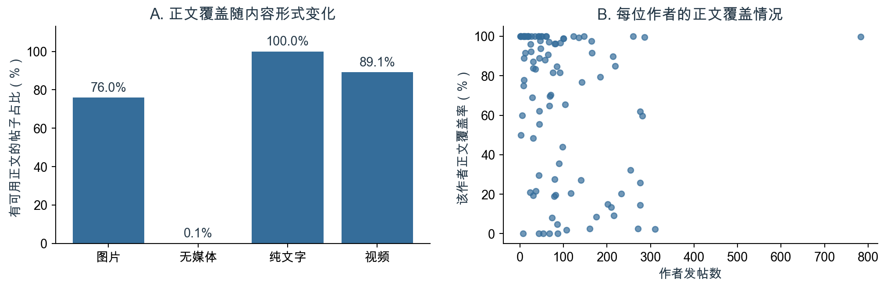
图1 不同内容形式的正文覆盖率，以及100 位作者的发帖数与正文覆盖率。覆盖按原始正文是否存在可见字符界定。
原M3以全部帖子为历史比较范围，修订后的字面分析同时列出原始正文可见与清理后非空的样本。NMF最终只有2,470帖获得可用权重，占全样本25.9%、非空正文45.6%；另有2,944条非空正文未进入该主题表。未入模不等于没有主题，正文缺失也不等于图片和视频没有内容。图片文字和视频语音尚未观察，不能用现有文字类目补齐。
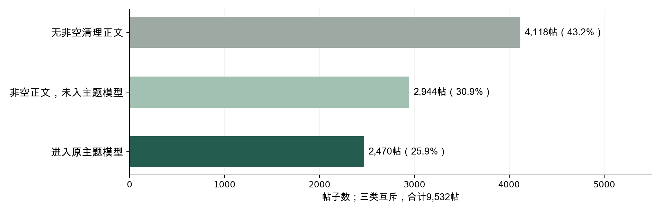
图S1 全样本按正文与原主题模型的覆盖状态划分，三类互斥，合计9,532帖。它显示分析能看到哪些记录，不是五类之外的语义比例。
评论数据覆盖的是已采集到的互动。原始13,511 行按评论ID 去重，删除1,916 行无字段冲突的重复记录后，剩下11,595 条，全部能够关联到帖子，分布在1,323 帖下；其余帖子的评论情况记为覆盖未知。不同ID 下的相同短句仍然保留，以记录不同账号或时点实际发生的发言。
按实际时间字段，帖子发表于2020 年11—12 月（UTC）；转换成北京时间后，末端少量帖子跨至2021 年1 月1 日。评论最晚延续至2021 年8 月26 日。分析范围为课程提供的这批历史样本，抽样机制和统一采集时点未提供，全文据此讨论样本中的内容与互动。

3.2 点赞分布有长尾，作者发帖量也不均衡
样本包含100 位作者的9,532 条帖子。平均每帖获得37.05 个赞，中位数为25，最高一帖达到5,126，零点赞占3.8%。均值高于中位数，反映少量高反馈帖子将平均水平向上拉；中位数则更贴近分布中间的帖子。作者发帖数中位数为66，最多一位发布783帖，高产作者的内容习惯因而会在按帖统计的结果中出现更多次。
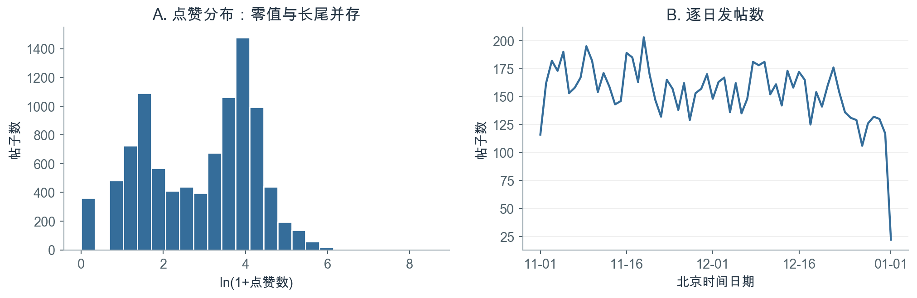
图2 全部9,532 帖的点赞分布与北京时间逐日发帖数。首末本地日期的观察时长均不足完整一天。
不同内容形式的反馈差别也很大。图片和视频帖的平均点赞分别为51.03 和48.05，纯文字帖为7.94，无媒体帖为3.91；中位数保留了相同的排序。读者实际看到的是，不同形式的帖子处在很不一样的反馈水平上。因此，讨论文字表达之前，必须把媒体形式及其对应的作者和内容情境纳入比较。
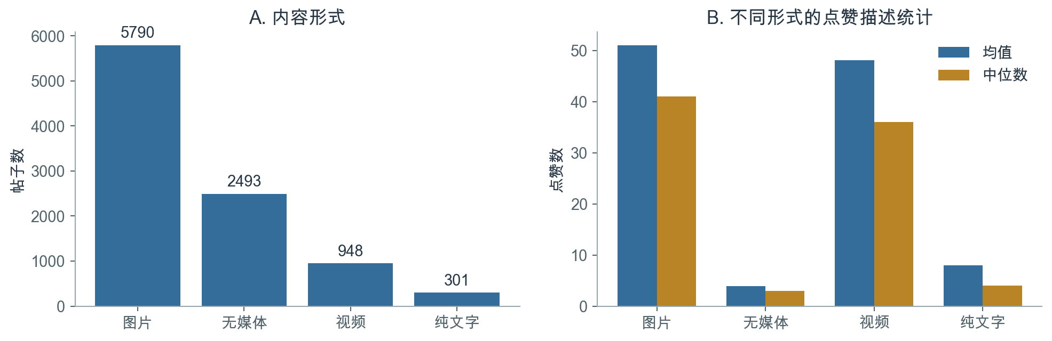
图3 按原始内容形式字段划分的帖子数、平均点赞与点赞中位数；内容形式与有无可用正文分别统计。
媒体形式对应着不同的累计点赞水平，后续文字比较据此同时控制媒体形式、作者和帖子情境。但样本中8,286 帖的点赞大于记录浏览数，两个字段的统计口径存在差异。完整媒体分组数值见附录A。

4. 字面表达的关联对正文可观测范围敏感

4.1 原始均值有差异，但词典只能覆盖部分表达
以下原始均值沿用历史9,532帖的编码比较，“未命中”组包含没有观察到正文的记录，不能视为已经确认这些帖子不使用相应用词。未调整时，四项字面线索的命中组平均点赞均较高：自律／目标词63.67对34.36，社交／互助词89.96对36.16，积极表达词57.29对35.76，问号111.15对36.07。两组的作者、媒体和发帖情境并不相同，这些均值描述的是组别构成与反馈的共同差别，不能直接解释为措辞效果。
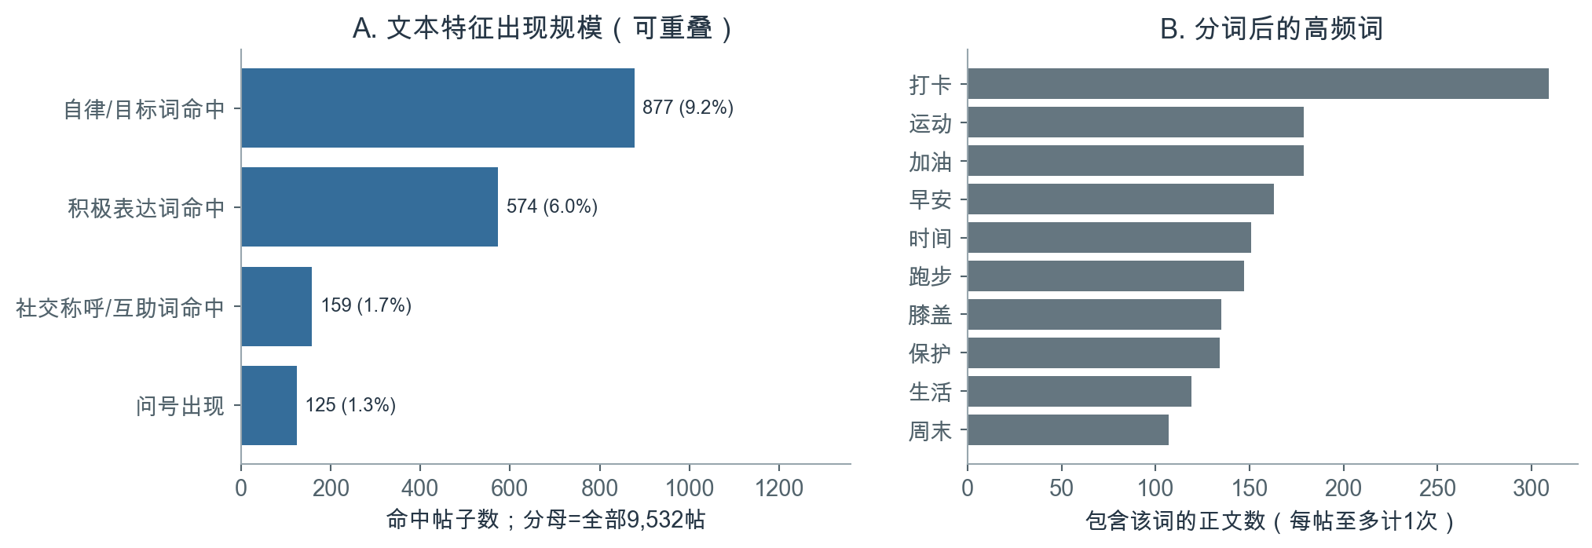
图4 指定字面特征的命中数与高频词。它们可重叠，词频以含该词的帖子数计，每帖至多一次。
字面线索 | 命中帖数 | 全部帖子占比 | 有作者内变化的作者数 | 完整原M3 VIF
自律／目标词命中 | 877 | 9.2% | 76 | 1.750
社交称呼／互助词命中 | 159 | 1.7% | 42 | 1.149
积极表达词命中 | 574 | 6.0% | 64 | 1.186
问号出现 | 125 | 1.3% | 32 | 1.112

非空清理正文中，只有1,523帖命中至少一项，3,891帖没有命中任何规则，占71.9%。全样本未命中数为8,009，其中包含未观察到正文的记录。这不是“多数帖子没有表达”，而是说明指定词表只捕捉了局部线索。RQ2的结论因而必须限定为这些规则的关联，不能概括全部内容的作用。
四项全样本最大两两φ相关为0.119，作者内最大相关为0.085；完整M3的四项VIF为1.11—1.75，设计矩阵9,532×182且满秩。182帖同时命中至少两项。现有数值未呈现明显共线性，不支持仅因担心重复而合并规则；低VIF也不能证明语义独立或量表有效。[10]

4.2 原M3的估计可复算，但不能替代可观测正文中的比较
原全样本M3中，积极表达系数为−0.086，原始95%区间为[−0.155, −0.016]，原始p=0.016；对五项同时作BH校正后q=0.079。五项联合p=0.130，新增R²为0.065个百分点。这些是原设定下可以复算的结果。
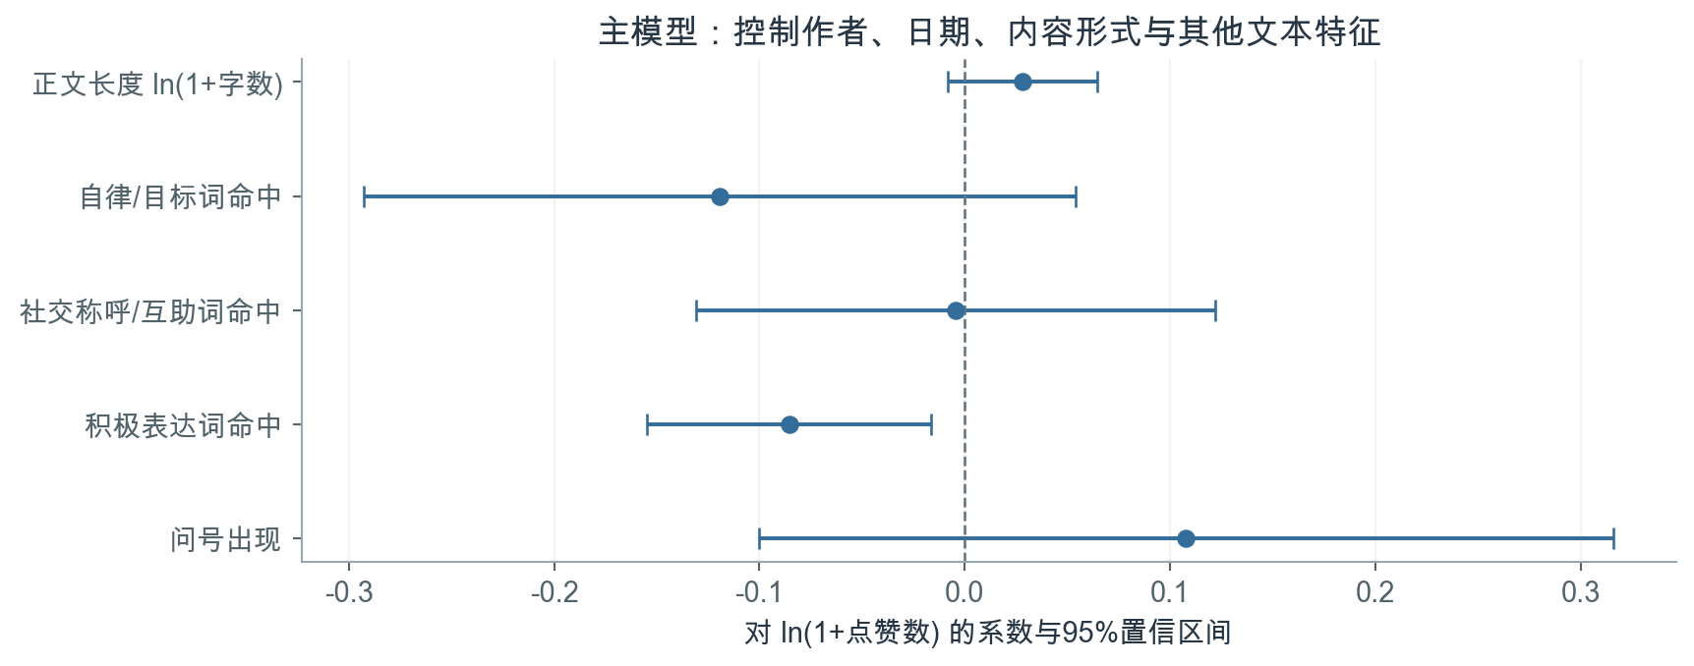
图5 原全样本M3的系数与原始95%作者聚类区间，N=9,532、100位作者；非空正文结果另列下表。
原始算术均值与模型的对数条件关联也不在同一尺度，不能将方向差别单独归因于作者固定效应或某一个控制项。把研究对象限定为正文实际可见的帖子后，比较范围发生了变化。原始正文可见的5,548帖仍包含134条清理后为空的记录；非空清理正文为5,414帖。三个口径的结果并列如下：
正文口径 | 帖数／作者数 | 五项联合p | 长度BH q | 积极表达BH q
原全样本＋缺失标记 | 9,532／100 | 0.130 | 0.293 | 0.079
原始正文可见 | 5,548／95 | 0.067 | 0.106 | 0.093
清理后正文非空 | 5,414／95 | 0.040 | 0.048 | 0.048

在非空正文模型中，长度系数为0.046、积极表达系数为−0.089，两项在该模型内的BH q均约0.048，整组p约0.040。不能因此挑选这个模型来宣布稳定效果，也不能继续把全样本p=0.130概括为所有正文处理都没有关联。该重分析是在原结果之后开展，且没有对所有探索性模型统一校正；结果靠近阈值，仍受到正文可观察范围的选择限制。
修订后的问题明确聚焦“可观察的正文中的指定线索”。选择这个范围的理由是变量确实能够被测量，不是它的p值更小。原全样本模型作为历史对照保留。两者都缺少实际曝光、完整媒体内容和统一累计观察时长，不能识别词汇的因果作用。

4.3 少帖作者没有主导原字面结果，稀少特征的支持仍有限
全样本100位作者的发帖数最少1、中位数66、最多783。2位作者只发1帖；不超过10帖的14位作者合计80帖，占0.84%。单帖作者没有作者内变化，不为共同斜率提供这种信息，但少帖存在本身不使固定效应整体失效。
分别剔除发帖少于5帖或10帖的作者，原字面模型得到以下结果：
保留规则 | 帖数／作者数 | 五项联合p | 积极表达β／BH q
原全样本 | 9,532／100 | 0.130 | −0.086／0.079
每位作者至少5帖 | 9,524／95 | 0.131 | −0.086／0.080
每位作者至少10帖 | 9,462／87 | 0.130 | −0.085／0.095

这些门槛没有实质改变原M3的统计判断，提示少帖作者不是这项结果的主要来源。不过，长度在93位作者内有变化，社交词只有42位、问号只有32位；不能把100个作者理解为每个特征都有100个充分的变化来源。固定效应也不能排除同一作者随帖变化的曝光和内容差别。

4.4 原始话题标签值得控制，但拼进正文会改变测量
5,209帖有原始tag，占54.6%，共269种；其中1,517帖没有原始正文。原M3已经控制“有无标签”，并非没有考虑tag，但没有控制具体标签身份。
本轮只依据频数与作者覆盖，选择至少30帖、至少5位作者使用的9个tag身份作为补充控制，并保留原正文编码。另把正文与tag拼接后重编码，作为测量范围变化的对照：
设定 | 五项联合p | 积极表达β／BH q | 实际比较
原M3 | 0.130 | −0.086／0.079 | 正文线索，已有has_tag
加9个tag身份控制 | 0.102 | −0.083／0.088 | 正文范围不变，调整常见标签差别
正文＋tag重编码 | 0.173 | −0.070／0.167 | 被测文字范围改变

拼接后，自律词命中从877增到3,342帖，问号从125增到354帖。统一的“坚持 Keep 的那些天”或带问号的活动标题可以机械地增加命中，不能等同为作者在正文中表现了更强自律或提出了问题。原始tag本身也不保证与正文主题一致，因此用作并行元数据和敏感性对照，不作为语义标签的标准答案。
9个常见tag是控制项，不是新的九类内容。没有进一步加入标签数量，是因为5,207帖只有一个tag，仅2帖有两个；在有无tag之外加数量，额外变化几乎只来自这两帖。

4.5 方向相近，不等于所有统计判断都稳定
原有的可见正文、去除最高1%点赞、作者等权和逐作者剔除分析中，积极表达的点估计方向较一致；100次逐作者剔除均为负，范围为[−0.100, −0.074]。PPML计数模型也给出负向点估计，但原始区间跨零。
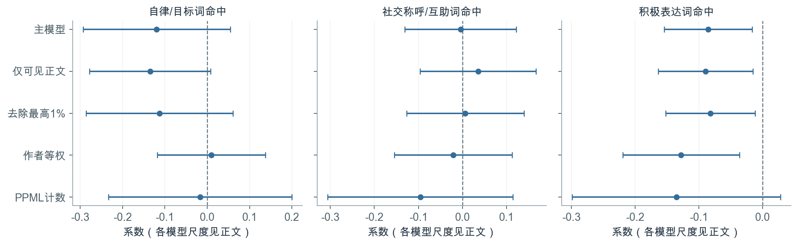
图6 沿用原分析的三类词汇系数与原始95%作者聚类区间。原“仅可见正文”是5,548帖口径，不含本轮新增的5,414帖模型；不同尺度不能直接比较系数幅度。
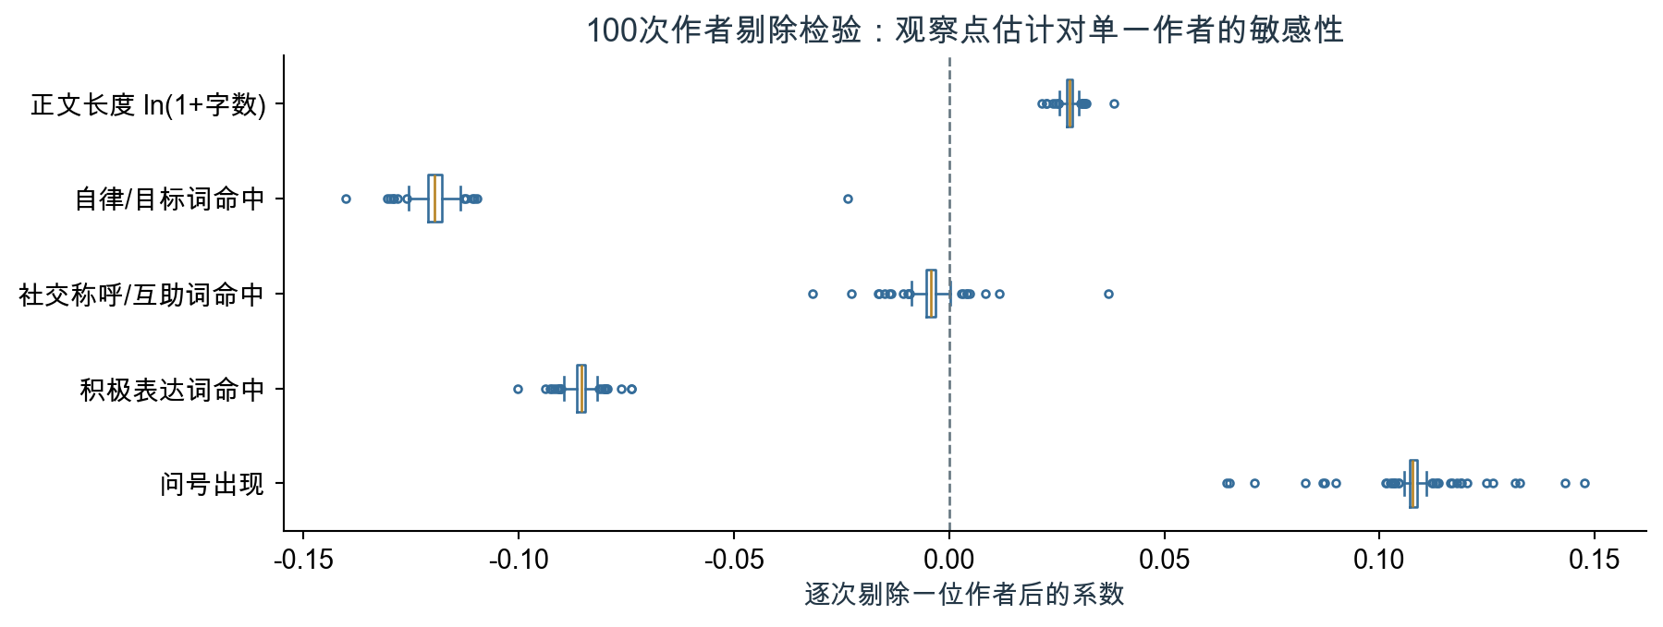
图7 原全样本设定中逐一剔除作者后的系数分布。这项检查处理单个作者影响，不处理语义效度或正文非随机缺失。
因此，本章保留的判断是：积极词的负向点估计在若干处理下相近，但整组证据与多重检验结论会随正文口径改变。数据提供的是受测量、样本和已记录控制条件限制的关联，不能据此建议通过减少积极表达来提高点赞。

5. 五个用词成分不能直接当作完整内容分类

5.1 模型捕捉到反复出现的词群，覆盖边界仍然明显
原NMF最终使用2,470帖、86位作者。各成分的最高权重份额如下；为避免将模型结果误读为经过验证的五类内容，新图使用中性的成分编号与关键词。
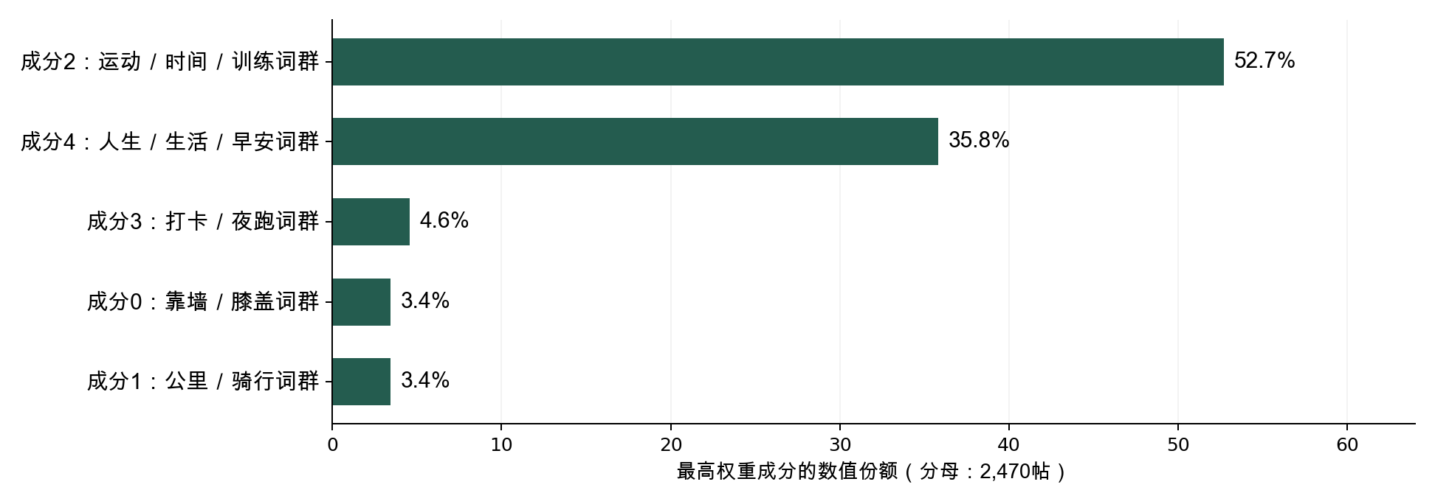
图8 原冻结模型中最高权重成分的数值份额。每帖取一个最大权重用于描述，比例不是人工语义分类的精度或覆盖率；回归使用连续权重。
原名称分别为静蹲、骑行、运动训练交流、跑步打卡、生活感悟问候。其中有具体运动项目、上位内容域，也有表达功能，层级并不一致。52.7%与35.8%只能保留为原成分2和成分4的主导份额，不能直接认定为这些比例的帖子在语义上确实属于两个真实类别。
五类覆盖完整性的疑问有依据，但不能把2,944条未入模正文直接当作五类之外的帖子。未入模部分既有被词数门槛排除的明确运动或问候短句，也有饮食、装备等遗漏领域和信息不足的记录。

5.2 语义筛查发现具体错配，不能据此估计全样本错误率
本轮固定随机种子，对每个原主导成分抽12帖，共60帖，另抽20条未入模的非空正文；抽样不使用点赞。单轮AI辅助筛查发现，60条中40条明确支持原名称、6条只部分支持、12条不支持被分配的名称、2条信息不足。
例如，山河保护人的感悟、囤口罩提醒被分到静蹲；餐食配菜和食品品牌推荐被分到运动训练交流；绘画进展、出行和学期结束感受被分到跑步打卡。高归一化权重不能排除这种错配，因为它只给出几个成分之间的相对份额，不是类别正确的概率。[11]
各成分等额抽取使小成分被有意放大，不能用60条的未经加权比例推断全样本错误率。“不支持分配到的名称”也不等于不属于其余四类。本轮没有双人独立人工标注，不能声称已证明多数帖子都在五类之外。

5.3 事后给作者等权，不能消除拟合阶段的模板影响
原静蹲成分的85条主导文档中，78条来自一位作者；骑行成分的85条中，58条来自一位作者。沿用旧成分标签再计算作者平均份额，静蹲由3.4%降至0.6%，骑行由3.4%变为2.9%。这些数值说明产量与作者平均构成不同，但没有重新估计词群，因而不能证明分类已摆脱作者习惯。
2,478条拟合正文里有2,374种不同清理文本，104条为完全重复行。保持同一TF-IDF词表及IDF，删除完全重复正文后，原来独立的静蹲成分不再单列，相关词进入更宽的打卡成分；另出现包含三明治、咖啡、鸡蛋、早餐等词的成分。将拟合目标调整为作者等权时，词群结构也变化。作者等权诊断仍保留原始IDF，不是完整解决作者偏重的新文本管线。
K=3、4、6、7、8的对照与上述结果一起保留，未根据点赞、显著性或单纯拟合误差挑选新K。旧三次随机种子产生相近关键词，只证明同一设定容易复现；它不能代替语义、删重或作者构成稳健性。新出现的词群同样尚未完成语义验证。

5.4 连续权重可共存；二元多标记是另一种编码
原模型每帖有五项连续权重，合计为1，可以同时为正。带截距时省去成分2，是避免五项权重和为1带来的完全共线；省略不意味着语义互斥。回归系数表示其他权重和控制不变时，某一权重替代成分2权重的条件差异。
权重≥0.20的补充二元编码中，1,088帖有至少两个标记，成分2与成分4同时出现894帖。各标记比例合计145.9%，不能画成互斥饼图。五个标记同时进入回归时，设计矩阵171／171满秩，不能因存在五个变量就机械删除其中一个。
权重阈值 | 至少两个标记的帖数 | 五标记联合p | 最小BH q
0.15 | 1,331 | 0.289 | 0.205
0.20 | 1,088 | 0.286 | 0.296
0.25 | 835 | 0.517 | 0.479

0.20取自1／5，只是便捷诊断；0.15与0.25用于观察阈值敏感性，并非语义金标准。三个阈值下都没有观测到“五项全零”组，二元系数不是相对于真实无主题组的差异。每个模型内五项BH也不覆盖整个阈值探索家族。给旧成分增加多标记没有修好其名称和覆盖问题，不能据此宣布已经获得新的真实主题回归。

5.5 成分回归仍是探索性关联，作者支持应在子样本内核算
原连续成分模型的联合p=0.166，四项BH校正后均未达到5%。成分4的原始p=0.035、BH q=0.107，不能据此给真实内容类型作稳定反馈排序。区间以冻结成分为给定输入，未纳入NMF估计与阈值选择的不确定性。
主题子样本有10位单帖作者，作者发帖数中位数为14；40位不超过10帖，合计181帖。不能用全样本只有2位单帖作者来替这个子模型保证支持充分。
主题子样本内最低发帖数 | 保留帖数／作者数 | 原连续成分联合p
1 | 2,470／86 | 0.166
2 | 2,460／76 | 0.166
5 | 2,423／64 | 0.179
10 | 2,309／48 | 0.266

剔除少帖作者没有带来明确整组证据，但保留至少10条主题入模帖时只剩48位作者。它检查的是估计支持，并不修复成分的语义效度。也没有开展“积极表达×主题”的交互或分层检验，因此不能把积极词的关联反转归因于生活问候帖。

5.6 新的内容框架先统一分类轴，再做独立验证
候选一级内容域只回答“谈什么”，运动项目放到子层；“怎么表达”另列记录、经验建议、求助、问候或推荐等目的。帖文允许多标记，并分别保留其他可辨识内容、信息不足和无可用正文。
候选内容域 | 拟覆盖的内容
运动与训练 | 训练、课程、运动过程、成绩与方法
饮食与营养 | 餐食、食谱、营养补充、食物推荐
身体状态、健康与恢复 | 疼痛、疾病、疲劳、康复和体重状态
日常生活与兴趣 | 工作学习、家庭、旅行、绘画、节日、生活感悟与问候
装备与产品体验 | 手环、鞋服、运动器材等体验或推荐
平台功能与社区活动 | 加入圈子、平台挑战、功能或服务体验
其他可辨识主题 | 正文语义可判断但目前类别无法表达的内容

这份框架尚未用于生成全样本新标签，也不是新增一组已验证回归结果。下一步需两名同学独立标注覆盖作者、媒体、已入模和未入模帖的样本，讨论分歧后冻结边界，再用未参与修改的样本核查覆盖、各类一致性和“其他”占比。没有足够正文时保持未知，不仅凭原始tag补出主题；类数与边界也不由点赞或p值决定。

6. 鼓励与感谢有角色分工，回应覆盖另有差别

6.1 大量评论很短，词频背后的参与面差别很大
这批评论以简短发言为主要形式。清理后的字符数中位数为6，75 分位数为10；1,373 条评论只留下标记或符号，占11.8%。加上后文常见的“加油” “谢谢” 等词，可以看到评论中存在大量简短的赞许、感谢和招呼，交流经常通过少量文字完成。
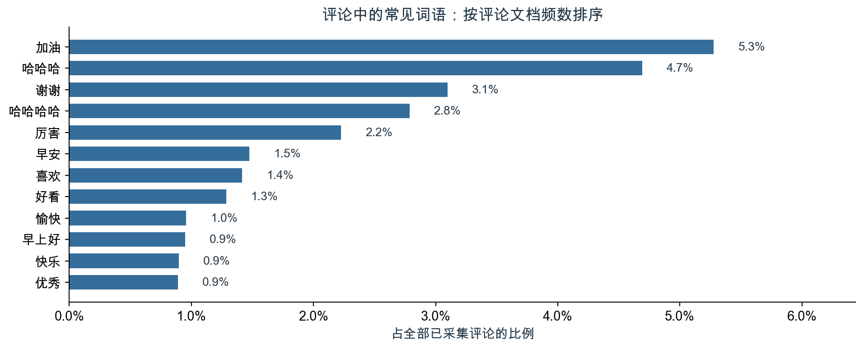
图9 以11,595 条去重评论为分母展示常见词的出现占比。每条评论内同一词至多计一次，词语至少覆盖5 位发言用户，各词可共同出现。
“加油” 出现在612 条评论中，覆盖431 位用户；“谢谢” 出现在359 条评论中，覆盖53 位用户。前者在更多不同参与者之间出现，后者则更集中地由较少发言者反复使用。两种高频词由此呈现了不同的参与面：一种使用更广，一种在使用者内部出现得更频繁。
3,362 条评论具有重复的标准化文本。连同评论长度和常见词分布看，这份样本有一部分交流反复采用相同的简短表达。发言次数记录这些表达出现的份量，去重用户数则补充说明它们由多广的参与者使用；两者合在一起，才能看清短句交流的规模与分布。

6.2 其他用户更常表达赞许，帖主更常回应感谢
把发言者按“是不是这条帖子的作者” 分开后，语言差异具有清楚的角色对应。其他用户发言中，鼓励或赞许词命中率为16.9%，帖主为4.5%；感谢词则相反，其他用户为0.6%，帖主为7.9%。这与一种可理解的交流方式相容：其他用户给帖主留言，帖主在回话中表达感谢。
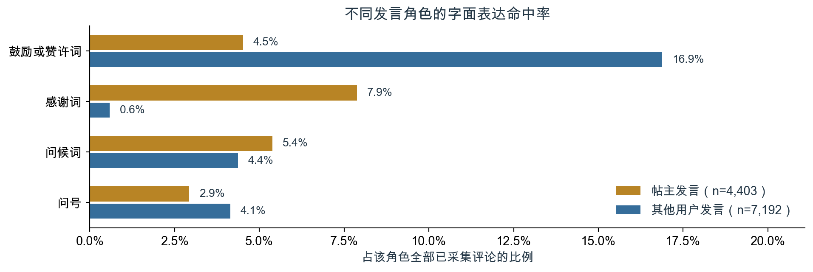
图10 按发言者是否为所属帖子的作者分组，比较四类字面线索。分母为各角色全部已采集评论，各项可以重叠。
字面线索 | 全部评论命中数 | 全部评论占比 | 其他用户命中率 | 帖主命中率
鼓励或赞许词 | 1,413 | 12.2% | 16.9% | 4.5%
感谢词 | 389 | 3.4% | 0.6% | 7.9%
问候词 | 551 | 4.8% | 4.4% | 5.4%
问号 | 427 | 3.7% | 4.1% | 2.9%

其他用户发言7,192 条，帖主发言4,403 条；评论内容统计包括根评论、回复及84 次自我互动。
同一个人在自己的帖子下是帖主，到别人的帖子下又成为其他用户。按每条发言所在的帖子划分角色，赞许更多出现在外来留言中，感谢更多出现在帖主发言中，显示两种表达在交流中占据不同位置。感谢词类还包括“感谢” “多谢” 等，因此其计数大于单独统计“谢谢” 的词项频数。

6.3 鼓励性留言的回复更常含感谢，但其观测到的直接回复覆盖较低
为观察具体的前后承接，补充分析从6,609 条其他用户发给帖主的根评论出发，查找帖主在该评论后7 天内、明确指向该条评论及其作者的回复。每条根评论只取最早观测到的符合条件的回复，最终有3,568 条根评论观察到这样的回应。
根评论的文字线索 | 根评论数 | 涉及帖主数 | 观察到7 天内直接回复 | 已回复记录中，最早回复含感谢词
命中鼓励或赞许词 | 1,180 | 54 | 513（43.5%） | 137（26.7%）
未命中鼓励或赞许词 | 5,429 | 77 | 3,055（56.3%） | 195（6.4%）

直接回复比例以各组全部根评论为分母；最后一列比例只以已观察到直接回复的根评论为分母。同一帖主可出现在两组。
在已经观察到直接回复的留言中，含鼓励或赞许词的组别中，最早回复含感谢词的比例为26.7%，高于另一组的6.4%。这让前一节的语言角色分工具有了部分明确的前后对应：确实有一部分赞许留言随后接到了带感谢词的帖主回复。若把分母扩展到各组全部根评论，这种“最早观测回复含感谢词” 的比例分别为11.6% 和3.6%。
另一方面，鼓励词命中组有43.5% 观察到直接回复，另一组为56.3%。因此，这组留言呈现出“已回复内容中感谢较常见、全部留言中观测直接回复覆盖较低” 的组合。回应内容与覆盖在同一批留言中走向不同，展示了交流的两个侧面：回话如何表达，以及哪些留言被接住。
这些比例描述两组已采集留言的分布，涉及的帖主和具体情境各有差别。感谢表达较集中的回复，体现了部分赞许留言得到怎样的承接；根评论层面的回复覆盖，则呈现这种承接在整组留言中的范围。七天追踪的采集条件与直接匹配规则见附录A。

7. 评论区围绕帖主往来，互动量与人数需分看

7.1 评论指向和重复次数，构成用户间的关系网络
图11 中的每个点是一位用户账号。线从评论发送者指向接收者：根评论按归属指向帖主，明确回复指向记录中的被回复用户。同一发送者向同一接收者评论多次，合并成一条有向边，次数累加为权重。十次同方向留言在图中对应一条权重为十的边，记录的是这对账号之间累计发生的事件。
排除84 次自我互动后，11,511 次评论事件合并为4,069 条有向边，涉及2,932 个有边账号。节点同时包含发送者和接收者，文本统计中的2,910 位发言者则只计算实际发出评论的用户。网络由此把每次发言放回到它所指向的对象上，呈现谁向谁留言或回话。
为回答不同问题，原有分析实际用了三种网络范围。
网络范围 | 节点与边 | 权重与所含事件 | 它主要帮助理解什么
全部已采集互动 | 2,932 个账号、4,069 条有向边 | 同方向事件次数为权重；包括6,609 次根评论及4,902 次明确回复 | 留言与回话合在一起，向谁集中
仅明确回复 | 1,074 个账号、1,271 条有向边 | 同方向重复回复合并为边；既有互惠统计不赋权、不计重复次数 | 去掉根评论归属后，明确回复关系是否双向存在
发帖后7 天内 | 1,376 个账号、2,278 条有向边 | 同方向事件次数为权重；包括该窗口内的根评论和明确回复 | 限定发帖后首周，结构描述如何变化

三类网络都排除自我互动，方向均为发送者指向接收者；首周网络来自全部已采集事件的时间截取。
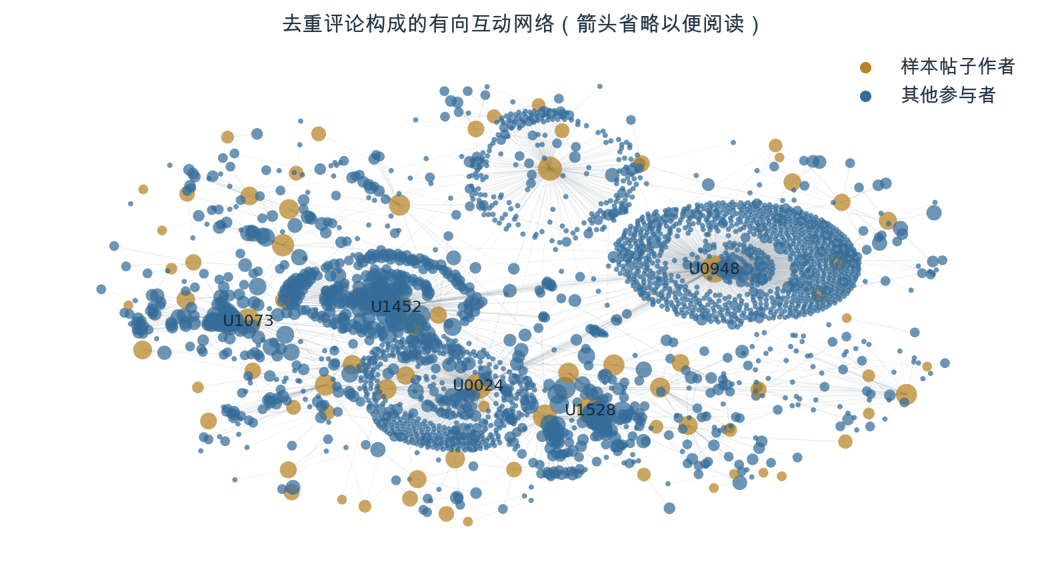
图11 全部2,932 个有边节点与4,069 条有向边。为便于阅读，图中省略箭头；金色为样本帖子作者，蓝色为其他参与者，节点大小按接收事件数的对数缩放，仅标注前5 位接收者。位置按网络布局排列。

7.2 大多数账号可以间接连起来，实际回话却主要由帖主承担
忽略线的方向后，网络分为35 个互不相连的部分，其中最大部分包含2,768 个账号，占有边账号的94.4%。网络密度为0.0473%，即全部可能的有向账号配对中，实际出现直接连接的比例很小。这两项结果合起来呈现了一种“间接联系广、直接联系稀疏” 的结构：大多数账号能够通过已有连接串在一起，日常评论则发生在有限的账号关系中。
评论角色进一步说明这个结构里发生了什么。在4,902 次明确回复中，帖主回复其他用户4,361 次，占89.0%；其他用户回复帖主444 次，占9.1%；其他用户彼此回复97 次，占2.0%。采集到的明确回话，大部分是帖主在承接留言，其他参与者相互接话的事件份额很小。而根评论按规则指向帖主，因此结合根评论与明确回复，可以确定评论区围绕帖主展开的清晰特征。
评论区的活动主要由面向帖主的留言与帖主回话构成，其他用户彼此交流则是其中较少的一部分。同一条帖子下，多人留言形成了参与的广度，帖主持续回复形成了来回承接；这两种活动共同解释了样本中评论量的主要来源。横向回复的97 次事件，则记录了帖主之外参与者直接接话的部分。

7.3 同样接收很多评论，可能是接触面广，也可能是少数人反复往来
前10 位账号接收了54.0% 的非自我评论事件，样本帖子作者接收了61.3%。评论去向集中在部分账号上；进一步对照接收次数与发送者人数，可以看清这些接收量是怎样积累起来的。
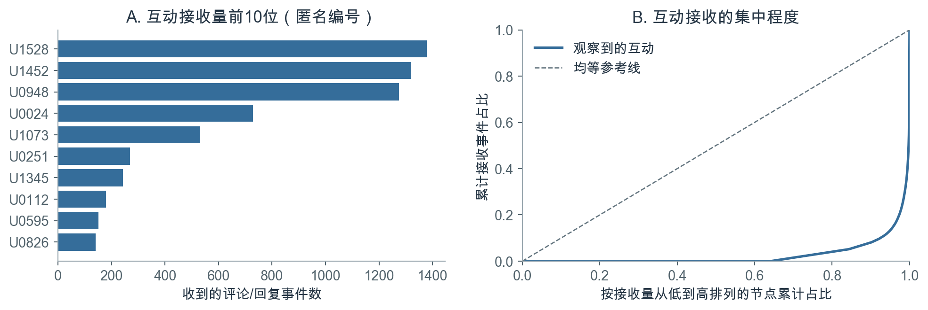
图12 接收事件前10 位与累计接收分布。按接收事件次数排序，分母为11,511 次非自我事件，同一用户的多次事件分别计数。
现有匿名节点表提供了一个很直观的比较。U1528 收到1,378 次互动，发送者有53 位；U0948 收到1,275 次，发送者却有1,091 位。前者的接收量更多包含已有发送者的重复发言，后者的发送者覆盖面更广。不属于样本帖子作者的U0112 也收到180 次互动，但只来自4 位发送者，说明较高接收量还可能出现在很有限的账号往来中。
匿名账号 | 是否为样本帖子作者 | 接收事件次数 | 不同发送者人数 | 记录中更突出的特征
U1528 | 是 | 1,378 | 53 | 相对于人数，重复发来的事件较多
U0948 | 是 | 1,275 | 1,091 | 与相近接收量相比，涉及更多不同发送者
U0112 | 否 | 180 | 4 | 接收事件集中来自很少几位发送者

接收事件数为加权入度，不同发送者数为入度；统计同时包含根评论和明确回复。
多少个不同账号向其发来评论（入度），反映接收关系的范围；累计收到多少次评论（加权入度），反映事件量。将这两个中心性指标联系起来，U0948 突出的是较广的发送者覆盖，U1528 突出的是已有发送者的多次发言。两者在网络中承担的接收形态因此有所不同。

7.4 双向往来体现留言与回话，首周关系较为互惠
全部互动网络的互惠率为49.6%，表示近一半有向连接同时存在反方向的连接。例如，用户给帖主留言，帖主又回话给该用户，这对账号便形成双向连接。指标按账号之间是否存在双向关系计量[8]，每条连接贡献相同权重，概括了关系层面的往来。
只保留明确回复后，互惠率为29.9%。整体网络中，用户的根评论与帖主的回复可以组成一对双向连接；限定为明确回复后，其中一部分关系保留的是帖主发出的回话。两项互惠率的差异，使“留言加回话” 这一主要往来形式在结构上更加清楚。
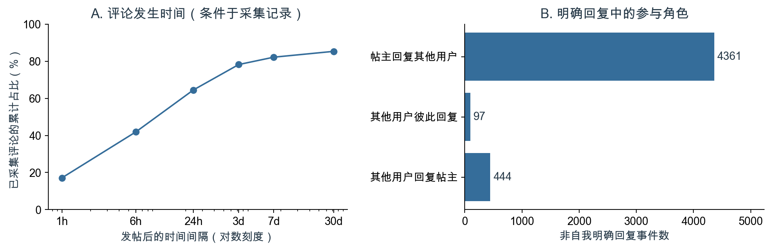
图13 已采集评论距发帖的时间分布，以及4,902 次非自我明确回复的角色分布。时序比例以全部11,595 条去重评论为分母。
已采集评论中，64.5% 发生在发帖后24 小时内，82.2% 在7 天内，距发帖时间的中位数为11.3 小时，评论集中在发帖后的较早阶段。首周网络的互惠率为74.1%，前10 位接收占比为48.3%；全部记录对应为49.6% 和54.0%。首周记录呈现更多双向连接、较分散的事件接收；纳入较晚的账号和评论后，整体关系构成随之变化。
观察窗口 | 非自我事件数 | 有边账号数 | 有向边数 | 互惠率 | 前10 位接收占比
全部已采集互动 | 11,511 | 2,932 | 4,069 | 49.6% | 54.0%
发帖后7 天内 | 9,451 | 1,376 | 2,278 | 74.1% | 48.3%

互惠按边是否双向存在计量，接收占比按事件次数计量；每个窗口分别确定接收量前10 位账号。
在线程层面，6,609 个根评论线程中，57.0% 观察到帖主参与；在这些已参与线程里，最早观测到的帖主回复距根评论的中位时间为2.05 小时。这说明样本中相当一部分留言线程有帖主接话，且在已接话的线程里，回应时间的中位数约为两小时。互惠率描述账号关系的双向性，线程参与描述留言串里的承接，第六章的直接回复比例则定位到根评论本身；三种结果分别补充了交流过程的不同层面。

8. 对表达与互动的整体理解

8.1 先区分观测到了什么，再解释点赞差异
原始均值、原M3和非空正文模型并非同一个比较。前者混合不同作者、媒体与发布情境；固定效应模型扣除已记录条件后给出关联；正文口径又决定哪些帖子的文字确实可以被测量。积极词的点估计在几个模型中为负，但五项联合检验p值从0.130、0.067变化到0.040，表明观察范围会影响结论。
四项字面特征没有明显共线性，少帖作者也没有主导原M3结果，但这两项检查不能替代内容测量。词典未命中不等于没有相关语义，tag存在不等于正文主题已知，NMF高权重也不等于名称判断正确。把这些边界分开，才能避免给局部结果加上过宽的“内容效果”解释。
作者和日期控制能改善已记录条件下的比较，但R²上升并不能分解真实的因果贡献，也不能证明“谁发、用什么媒体”比措辞更决定点赞。当前没有实际曝光、统一累计时长和完整媒体内容，不能据此安排增赞策略的优先级。

8.2 评论的活跃，主要体现为围绕帖主的留言与回应
沿用的评论结果显示，其他用户更常出现赞许词，帖主更常出现感谢词；多数明确回复由帖主发给其他用户。直接配对把部分赞许留言与感谢回复联系起来，但它仍是已采集评论的描述，不能解释为鼓励留言造成更多回复。
评论总量、参与范围和回应覆盖可以彼此分离。接收事件量相近的U1528与U0948分别来自53人和1,091人；鼓励组在已回复内容中更常出现感谢，但根评论的观测直接回复比例更低。研究互动时，应同时看谁参与、向谁发言、往来了多少次及多少留言得到承接。

8.3 文字关联与评论结构尚未组成经验证的机制链条
现有分析分别描述字面线索与点赞关联、评论语言和回复网络。它没有检验特定文字引起何种回复、再由回复带来更多点赞，也没有验证积极词反转集中于某个内容主题。接下来的解释应从完整帖文、实际曝光与直接承接记录出发，而不是用一个负向成分系数替代机制检验。

9. 建议、局限与后续研究

9.1 当前能够采用的判断
数据足以描述样本内的长尾点赞、媒体组差别、字面规则的覆盖，以及已采集评论的角色和连接结构。字面关联则对正文可观察范围敏感，五个用词成分也尚不能代表完整真实内容分类。因此，本报告不推出固定关键词、减少积极措辞或选择某个主题能够稳定提高点赞。
对于内容创作者，当前结果改变的是比较方式：不能只看高赞帖常用什么词，就把作者、媒体与观察时长的差别当作措辞收益。对于研究者和平台运营者，应先提高内容与曝光记录的可比较性，再评估表达提示或互动干预。

9.2 可参考的工作方向
对象 | 下一步可做什么 | 证据依据与条件
研究小组 | 冻结正文可观察范围，分开字面、原始tag与人工主题 | 本轮口径对照改变统计判断；不同表示不能混用
研究小组 | 对候选内容框架开展双人独立标注和留出验证 | 语义筛查发现错配，删重改变成分；当前尚无金标准
平台分析者 | 统一记录发帖后7天曝光、反馈和不同参与者数 | 现有累计点赞时长未知，事件数与参与人数含义不同
平台运营者 | 将内容或回复提示作为可检验干预，而非既定有效策略 | 观察性结果没有识别因果；实验方案见9.4

9.3 仍限制结论的条件
样本来自课程提供的100位作者，抽样机制未知，不能代表Keep全平台。正文缺失和主题入模都带来选择，缺失标记与仅正文分析均不能恢复未记录内容；图片文字和视频语音尚未观察。
三类词汇加问号不是经过验证的心理量表或语义分类器，原始tag也不是人工真值。五个NMF成分对模板和作者产量敏感，单轮AI筛查不能估计全样本分类精度。候选框架尚未完成独立人工验证。
正文口径、作者门槛、tag和阈值对照是在原结果后开展的探索；各模型内的BH不覆盖全部模型探索。固定效应与作者聚类不能解决实际曝光、粉丝随时间变化、媒体内容和累计时长的缺失。点赞不等于训练效果、自律程度或留存。
评论与网络结果来自已采集互动，不能把未采到回复视为实际没有回复。第6—7章与相关旧图本轮未全面重审，帖子模型的复核不代表这些部分已获得新的完整验证。

9.4 后续研究设计
先完成候选内容域与表达目的的独立标注和留出核查，再以冻结规则开展新的主题比较。需要公布各类覆盖、混淆与未知状态，保留饮食、健康、装备、平台和日常等真实出现的内容，不为提高覆盖而无限扩大生活类。
若获得平台实验权限，可按作者随机分组比较运动记录提示、面向伙伴的问题提示与常规发布，并统一7天观察窗口，记录实际曝光、独立互动用户数、后续发布和回复质量。样本量应在试点后按方差及最小有意义差异估算。这是尚未实施的后续设计，不是当前关联结果证明有效的做法。

9.5 结论
本研究保留可复算的字面与互动描述，同时收窄了内容结论。四项字面规则的共线性不突出、少帖作者不是原结果的主要来源；但文字关联随正文可观察范围变化，五个用词成分也尚不足以作为完整真实内容分类。评论部分则显示，在已采集记录中，回话主要围绕帖主，互动次数与参与人数反映不同面貌。现有证据适合提出更明确的测量和验证问题，不适合给关键词或主题作稳定的增赞排序。

附录A 模型口径与复现证据

A.1 原全样本模型与非空正文模型的完整五项结果
以下原始区间是各单项95%作者聚类区间，BH q在每个模型内对五项校正。修订正文范围是5,414帖、95位作者；原M3是9,532帖、100位作者，作为历史基线保留。
模型 | 字面特征 | β | 聚类SE | 原始95%区间 | 原始p | BH q
原M3 | 正文长度 ln(1+字数) | 0.028 | 0.018 | [−0.008, 0.064] | 0.130 | 0.293
原M3 | 自律／目标词 | −0.119 | 0.087 | [−0.293, 0.054] | 0.176 | 0.293
原M3 | 社交／互助词 | −0.004 | 0.064 | [−0.131, 0.122] | 0.946 | 0.946
原M3 | 积极表达词 | −0.086 | 0.035 | [−0.155, −0.016] | 0.016 | 0.079
原M3 | 问号 | 0.108 | 0.105 | [−0.100, 0.316] | 0.307 | 0.383
非空正文 | 正文长度 ln(1+字数) | 0.046 | 0.018 | [0.011, 0.081] | 0.010 | 0.048
非空正文 | 自律／目标词 | −0.137 | 0.072 | [−0.281, 0.006] | 0.060 | 0.101
非空正文 | 社交／互助词 | 0.028 | 0.064 | [−0.099, 0.156] | 0.659 | 0.659
非空正文 | 积极表达词 | −0.089 | 0.037 | [−0.163, −0.015] | 0.019 | 0.048
非空正文 | 问号 | 0.096 | 0.099 | [−0.101, 0.292] | 0.338 | 0.422

A.2 原有敏感性分析的保留范围
原有可见正文、最高1%剔除、作者等权与PPML结果仍在冻结结果表中，五项变量和控制项定义未改。原“仅可见正文”为5,548帖，不能与新增5,414帖混称。
补充设定 | 样本量 | 系数 | 原始95% 置信区间 | 原始p 值
仅可见正文 | 5,548 | -0.090 | [-0.164, -0.015] | 0.019
去除点赞最高1% | 9,436 | -0.082 | [-0.152, -0.012] | 0.022
作者等权 | 9,532 | -0.128 | [-0.219, -0.036] | 0.007
PPML 计数模型 | 9,532 | -0.135 | [-0.299, 0.028] | 0.103

本表保留各设定的原始区间和p 值；主分析的多重检验结果列于A.1。
OLS 刻画对数变换后反馈的条件均值，PPML 刻画原始点赞数的条件期望，两者分别对应各自尺度上的关联。逐作者剔除中，积极表达系数100 次均为负，范围为[-0.100, -0.074]；社交称呼或互助词的系数则会变号。各检验分别检查正文缺失处理、极端值、高产作者权重、模型尺度及单一作者影响，情境解释以已有文本与记录字段为基础。

A.3 原连续成分回归及二元多标记口径
原TF-IDF词表含1,046项，NMF拟合2,478帖，8帖近零贡献被排除，最终2,470帖。连续权重在每帖合计为1，省略成分2作参照。下表名称仅用于对照历史结果，不表示类别已验证。
冻结成分 | 主导帖数 | 连续权重β | 原始95%区间 | 原始p | BH q
成分0（旧称靠墙静蹲记录） | 85 | −0.315 | [−0.636, 0.005] | 0.054 | 0.107
成分1（旧称骑行里程记录） | 85 | 0.018 | [−0.523, 0.558] | 0.948 | 0.948
成分2（旧称运动与训练交流） | 1302 | 参照 | 不适用 | 不适用 | 不适用
成分3（旧称跑步与训练打卡） | 113 | −0.471 | [−1.048, 0.105] | 0.108 | 0.144
成分4（旧称生活感悟与问候） | 885 | −0.144 | [−0.278, −0.010] | 0.035 | 0.107

连续系数按1单位权重变化计；解释10个百分点替代时需乘0.1。二元标记则定义为权重达到阈值，表示固定其余四个标记和控制后的条件差异；五项同时进入、没有单一参照类。三个阈值均没有真实全零组。所有区间未纳入主题估计、语义归类与阈值选择的不确定性。

A.4 评论配对、网络与时间口径
网络从100 位样本作者的帖子出发构建，根评论按归属指向帖主。节点表另保留PageRank，记录沿评论方向分配、同时考虑来源账号位置及其互动去向的结构评分[9]。
评论内容处理统一全半角和空白，移除URL 与方括号标记，再分词并过滤停用词；同一评论内同一词只计一次。四类字面特征按固定词表匹配，可相互重叠，分母为相应角色的全部已采集评论。文本统计保留不同评论ID 下相同的短句和84次自我互动；网络则排除自我互动，因此两者分母分别为11,595 和11,511。
直接配对要求回复由帖主发出，所属帖子一致，reply 字段指向该根评论，replyUserId 为根评论作者，parentId 也与该根评论匹配；回复发生在根评论之后或同一时刻，间隔不超过168 小时。每条根评论取该窗口内最早观测回复，实际无首时点并列。配对到的3,606 次窗口内直接回复对应3,568 条根评论；分析感谢词时，每条根评论只贡献一次观察。全部评论中有781 条明确回复引用的评论ID 未在表内出现，完整对话仍有缺口。
网络接收者优先按replyUserId 确定，缺失时只从确实已观测的被回复评论补识别；无回复指向的根评论归到帖主。既有网络核查中，接收者均可确定，事件时间均不早于发帖。全部网络及首周网络的边权为同方向事件累计次数；仅明确回复网络的既有互惠统计只使用去重后的有向连接。互惠率为具有反向边的有向边占比，每条有向边按相同权重计数。
时间口径须分别保留：评论时序和首周网络从发帖起算；直接配对的7 天从根评论起算；57.0% 的线程帖主参与比例包括线程内回复，以该线程全部已采集记录为范围。各项时间统计均以实际采集到的事件为基础。

A.5 媒体分组的完整描述数值
内容形式 | 帖子数 | 样本占比 | 平均点赞 | 点赞中位数
图片 | 5,790 | 60.7% | 51.03 | 41
无媒体 | 2,493 | 26.2% | 3.91 | 3
纯文字 | 301 | 3.2% | 7.94 | 4
视频 | 948 | 9.9% | 48.05 | 36

A.6 本轮新增证据的可复现位置
分析内容 | 汇总证据
分类理由、共线性与作者内变化 | results/teacher_feedback_dictionary.json及相关、VIF表
三种正文口径完整结果 | results/teacher_complete_body_model.json
主样本作者门槛、tag身份和拼接 | results/teacher_author_tags_summary.json及系数表
连续权重与阈值多标记 | results/teacher_topic_summary.json及模型、系数表
主题子样本作者支持 | results/teacher_topic_author_support.json
覆盖和单轮AI语义筛查 | results/teacher_label_coverage_summary.json
K、删重和作者拟合权重 | results/teacher_topic_structure_summary.json及关键词表
未验证的候选编码规则 | code/revised_content_codebook.json

原始帖ID与正文筛查表仅保留本地，公开材料使用聚合统计和无原始帖ID的判定。完整复现入口沿用本项目Makefile；本报告生成脚本只读已有证据，不重算分析。正文、图表和附录均使用相同冻结结果。

附录B 成员分工
沿用当前正式汇报中已确认的实际分工：陈霖负责问题提出、数据清洗与RQ1；董依心负责RQ2与RQ3。本版不沿用早期建议框架中的空白成员或占位学号。

参考文献
[1] Richardson CR, Buis LR, Janney AW, et al. An Online Community Improves Adherence in an Internet-Mediated Walking Program. Part 1: Results of a Randomized Controlled Trial[J]. Journal of Medical Internet Research, 2010, 12(4): e71. doi:10.2196/jmir.1338.
[2] Tausczik YR, Pennebaker JW. The Psychological Meaning of Words: LIWC and Computerized Text Analysis Methods[J]. Journal of Language and Social Psychology, 2010, 29(1): 24–54.
[3] Lee DD, Seung HS. Learning the Parts of Objects by Non-negative Matrix Factorization[J]. Nature,1999, 401(6755): 788–791.
[4] Salton G, Buckley C. Term-weighting Approaches in Automatic Text Retrieval[J]. Information Processing & Management, 1988, 24(5): 513–523.
[5] Cameron AC, Miller DL. A Practitioner’s Guide to Cluster-Robust Inference[J]. Journal of Human Resources, 2015, 50(2): 317–372.
[6] Benjamini Y, Hochberg Y. Controlling the False Discovery Rate: A Practical and Powerful Approach to Multiple Testing[J]. Journal of the Royal Statistical Society: Series B, 1995, 57(1): 289–300.
[7] Santos Silva JMC, Tenreyro S. The Log of Gravity[J]. The Review of Economics and Statistics, 2006,88(4): 641–658.
[8] Wasserman S, Faust K. Social Network Analysis: Methods and Applications[M]. Cambridge: Cambridge University Press, 1994.
[9] Brin S, Page L. The Anatomy of a Large-Scale Hypertextual Web Search Engine[J]. Computer Networks and ISDN Systems, 1998, 30(1–7): 107–117.
[10] statsmodels. Variance inflation factor. 官方方法说明：VIF文档。
[11] scikit-learn. NMF. 官方实现说明：NMF文档。本项目的贡献归一化、样本筛选和语义诊断另见代码与冻结结果；实现文档本身不能验证数据的类别名称。

